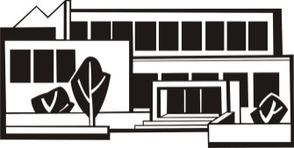
Střední škola obchodu, služeb a řemesel

a Jazyková škola s právem státní jazykové zkoušky,

Tábor, Bydlinského 2474
_________________________________________________________________________________

Žádost o ukončení přerušení vzdělávání

Žádám o ukončení přerušení vzdělávání a zařazení do ……………….ročníku

oboru………………………………………………………….. od …………………………

Žadatel:

Jméno žáka:………………………………………………………

Datum narození:………………………………………………….

Bydliště:………………………………………………………….

V…………………. dne………………….. ……………………………….
Podpis žadatele

Vyjádření zákonného zástupce nezletilého žáka: souhlasím s výše uvedenou žádostí.

V………………… dne ……………………

…………………………………
Podpis zákonného zástupce

